【 】

ア

イ

ウ

エ

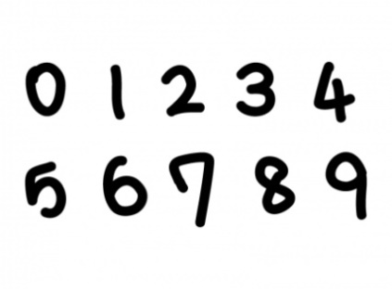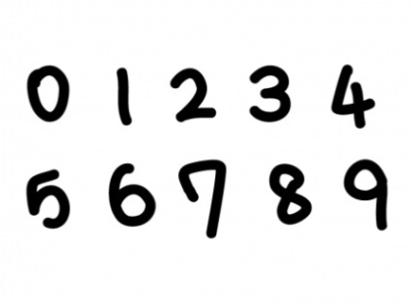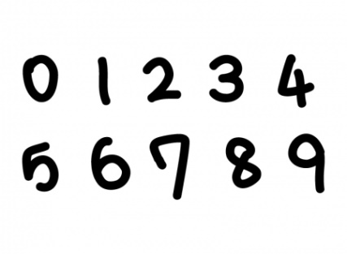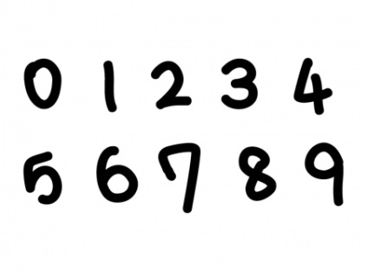

【 き 】

1. 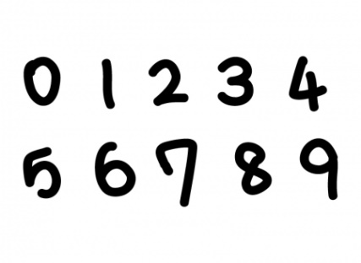★ からに マス、に マスのを つきます。

ア

イ

エ

1. けてに マスのを つきます。

イ

ウ

1. とのりをんでえをきます。

8

9

10

11

12

13

14

15

16

17

18

19

20

-2

-1

0

1

2

3

4

5

6

7

-3

-4

3

4

5

6

7

8

9

10

11

12

13

14

15

16

17

18

19

20

21

22

23

24

25

26

27

28

29

30

2

1

★

-5